Взаимодействие с родителями при создании в группе мини-музея
Введение.
Сегодня в каждом детском саду, в каждой группе есть мини-музей определенной направленности. Я для своей работы выбрала мини-музей экологической направленности, потому что познание региональной флоры и фауны, использование экспозиций расширяет у детей представления о животном и растительном мире родного края, закладываются экологические знания о животных и растениях, о необходимости бережного отношения к ним, заложить основы экологической культуры дошкольников.
При создании мини-музея нужно учитывать следующие принципы:
- наглядность,
- доступность,
- содержательность,
- сочетание предметного мира мини-музея с образовательной программой детского сада или парциальной программой.
- последовательность ознакомления детей с музейными коллекциями.
- подвижность структуры (экспонаты или экспозицию использовать к теме занятия).
Формы работы с экспозициями:
Работа с детьми предполагает не только качество и количество полученной информации в ходе знакомства с экспозициями, но и проявление творческой активности:
- игры-путешествия;
- занятия-экскурсии,
- исследовательская деятельность (проведение опыта, наблюдение)
- игры-графические упражнения;
- продуктивная деятельность (аппликация, рисование, изготовление поделки из природного материала,
- занятия с творческими заданиями (сочинение вместе с родителями сказки, сочинение загадки, стиха)
- создание гербария, фотоальбома.
Этапы организации работы.
1 этап - подготовительный.
С целью выявления заинтересованности родителей в данной деятельности и их готовности к взаимодействию в работе по созданию мини-музея можно провести анкетирование родителей. В процессе анкетирования выясняется, посещают ли сами родители музеи и выставки, берут с собой детей или нет, чем могут помочь в создании музея. Анкетирование можно провести во время родительского собрания.
2 этап - практический.
- Выбрать тему мини-музея.
- Определить место расположения, с учетом полифункциональности пространства, психологической комфортности и безопасности дошкольников. Желательно выбрать место для мини-музея вместе с детьми.
- Определить тематику экспозиций.
Нами было запланированы экспозиции на темы: «Степь», «Горы», «Тайга» (по природным зонам Хакасии)
- Начать сбор экспонатов.
Организуя совместную с родителями работу по созданию мини-музея природных зон Хакасии, опирались на следующие принципы:
- партнерство родителей, педагогов,
- единое понимание педагогами и родителями целей и задач музейной педагогики,
- помощь, уважение и доверие.
В процессе работы родители постепенно становились активными участниками создания мини-музея. Совместно с детьми папы и мамы готовили, собирали экспонаты, что с
пособствовало стимулированию познавательной активности, сближало родителей и детей, делало их настоящими партнерами.
Родители приносили камни для экспозиции «Горы», которые собирали совместно с детьми во время отдыха на природе, делали гербарий из степных и таежных растений, создавали поделки из природного материала для экспозиции «Тайга».С какой гордостью потом дети рассказывают об экспонатах, которые они подарили музею.
3 этап - деятельностный.
- Разработка конспектов занятий с использованием экспозиций мини-музея.
- Подборка стихов, сказок, загадок на темы мини-музея.
- экспозиции и экспонаты музея используются на занятиях не только экологического содержания, но и педагогами дополнительного образования, воспитателями других групп для проведения тематических занятий.
В настоящем музее трогать экспонаты руками нельзя, в наших мини-музеях не только можно, но и нужно. Ведь каждый ребенок пополнял экспозиции своими творческими работами, изготовленными на занятиях и в свободной деятельности. Причем не только он ,но и его папа, мама, бабушка, дедушка. Каждый мини-музей результат общения, совместной работы воспитателя, детей и их семей.

Создание мини - музея в группе, такое задание дали нам на МО воспитателей. Тему выбирала произвольную. Долго думала, старшая группа. Должно быть сочетание с программой, с региональным компонентом. И нашла выход. Первый свой мини - музей организовала "Животный мир Мурманской области". Дети и все мы живём в Мурманской области.
1. Организовала работу родителей по сбору материала о животных Мурманской области.
2. Оформила альбом "Животный мир Мурманской области".
3. Попросила детей и родителей посмотреть дома фигурки животных нашей области.
4. Оформила мини - музей.
5. Провела беседу о животных Мурманской области и экскурсию по мини - музею.
Детям понравилось. Думаю, моя идея пригодится многим. Создание музея по своей области, родному краю, где мы живём.
Вот, что получилось.
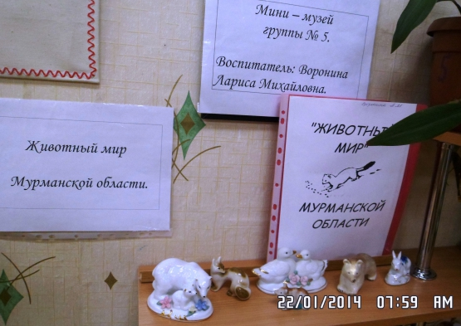
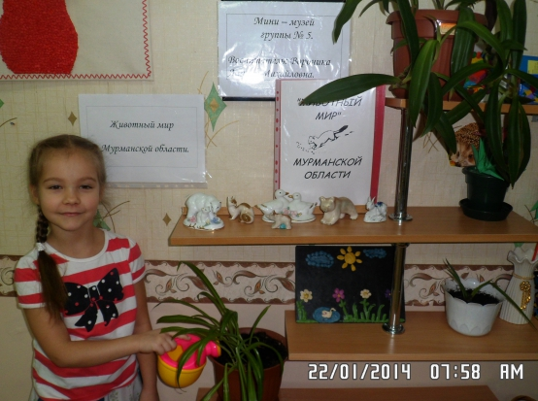

Похожие записи:

Организация мини-музея «Кошкин дом» во II младшей группе детского сада
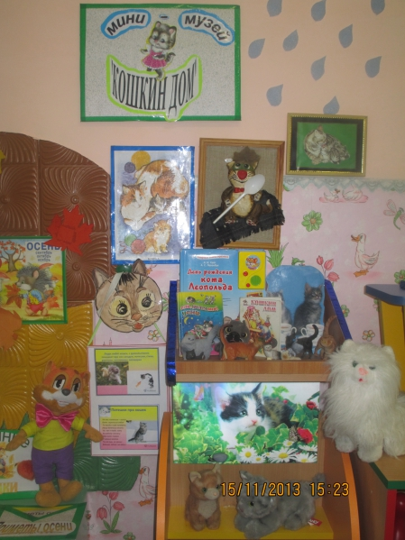
Создание мини-музеев в детском саду на сегодняшний день очень актуально. Наша группа активно работала над проектом Мини-музей «Кошкин дом». В создании нашего мини-музея активно приняли участие родители группы, конечно же, сами дети.
Цель создания нашего мини-музея:
• Формирование бережного отношения к домашним животным;
• Развивать творческое воображение детей;
Задачи:
• Учить сравнивать и анализировать;
• Формировать наблюдательность, любознательность;
• Активировать речь детей, обогащать словарный запас;
• Развитие внимания, мышления, творческого воображения.
В ходе реализации проекта у детей сформировались представления о музее; пополнился словарный запас; повысился интерес к изучению домашних животных.
Условия организации мини-музея в группе ДОУ позволили вовлечь в игру всех детей. В подвижных играх ребята пробовали себя в роли кота. Экспонаты музея активно используются в образовательной деятельности, в играх, и самостоятельной деятельности детей. В нашем музее побывали с экскурсиями все группы детского сада. А созданный нашими ребятами фотоальбом является хорошим методическим пособием для занятий!

Похожие записи:
Организация мини-музея «Лесная сказка» в группе детского сада
Фотогалерея мини-музеев нашего ДОУ.

Сейчас в группах воспитатели организовывают мини-музеи.И хотя у меня ещё маленькие дети,но я тоже тоже захотела тоже оформить мини-музеи.Первый музей "Моя куколка"
появился давно,в него были поставлены несколько групповых кукол,затем с напарницей принесли из дома ещё несколько сувенирных маленьких кукол,добавились из киндер-сюрпризов совсем маленькие.
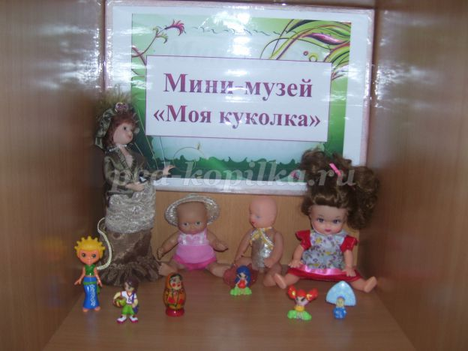
Затем добавилась ещё одна полка для мини музея"Моя куколка"
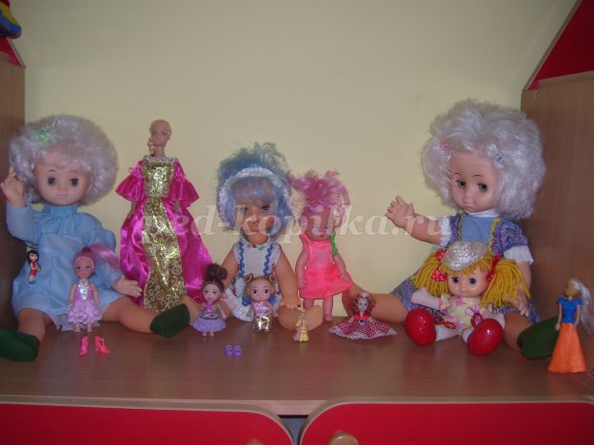
Затем мне очень захотелось сделать мини-музей о подводных животных,С моря привезла много ракушек,камушек и хотелось их как-то использовать.
Появилось название второго мини-музея "Подводное царство".Об этой идее побеседовала с родителями,они принесли мне пластмассовых морских животных,сшили черепаху,принесли из дома мягкую игрушку-рыбку.Добавила несколько больших раковин.
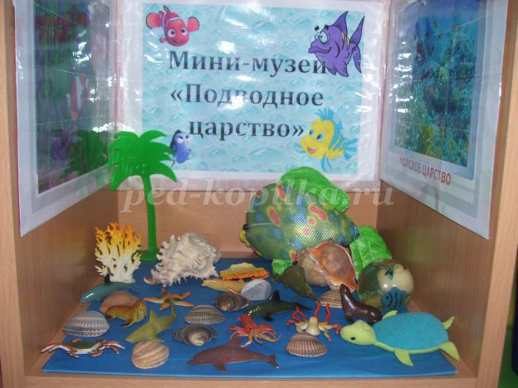

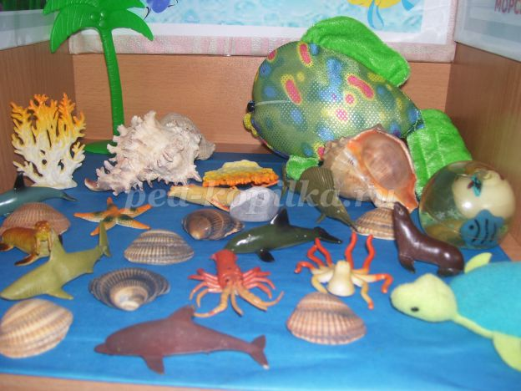
А затем у нас появился и третий мини-музей "Киндер-сюрприз".
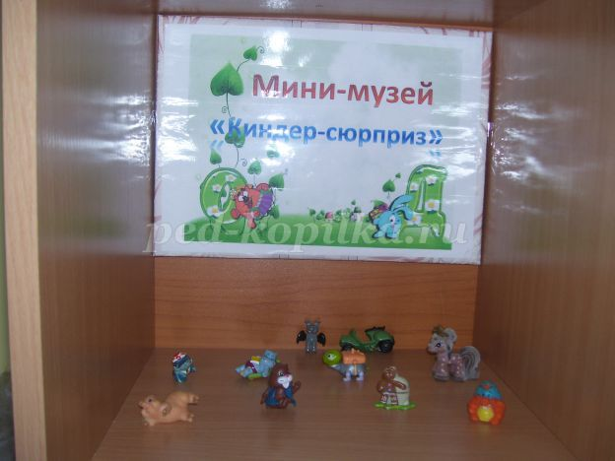
Нашла у себя дома несколько игрушек из киндер-сюрприза,попросила родителей.Но к сожалению каждый день напоминаю им об этом,но они всё забывают.И поэтому у нас в этом музее игрушек мало.
Сейчас у меня вторая младшая группа,а наши музеи будут дополняться все 4 года и поэтому думаю у нас будет очень много разных игрушек.
А сейчас вот думаю организовать ещё один мини-музей о машинах.У меня у внука дома очень много разных маленьких машин,которые просто не нужны,ну и конечно помогут родители.

Этапы проекта «Мини-музей в детском саду»

В процессе создания музейного комплекса сотрудникам детского сада пришлось попробовать себя и в роли дизайнеров, художников, и в роли музееведов, историков. Всю работу можно разделить на три этапа.

- 1. Подготовительный этап

В начале работы коллектив каждой группы (дети, воспитатели) вместе с родителями определяли тему и название мини-музея, разрабатывали его модель, выбирали место для размещения.
Мини-музеи получились разными и по оформлению, и по содержанию:
- проведение консультаций;
- проведение бесед о создании значении музея в группе;
- проведение занятий;
- проведение родительского собрания («Мини музей в детском саду»);
- сотрудничество с Домом музеем «Коми-изба», социально- досуговым
центром;
- проведение семинара практикума с родителями;
- совместные вечера-развлечения;
- совместные экскурсии в музей;
- рассматривание экспонатов в музее.

- 2. Практический этап (или этап реализации проекта)

- создание мини-музея в группе;
- сбор экспонатов для музея;
- разработка экскурсий.

- 3. Внедренческий

- открытие мини-музея в группе;
- экскурсия в мини-музей;
- приглашение гостей (дети с других детских учреждений, родители);
- встреча с интересными людьми;
- разработка различных видов экскурсий для музея;
- пополнения атрибутов для музея;
- проведение образовательной деятельности в мини-музее.

Описание мини-музея «Такая разная кора»
Цель: Познакомить детей с защитными функциями коры (кора – «одежда» дерева), с её разнообразием, некоторыми древесными насекомыми, древесными грибами, использованием коры человеком, народными промыслами, а также формировать основы экологически грамотного поведения (почему нельзя повреждать кору).
Задачи:
- Знакомство со строением и разнообразием деревьев, взаимосвязями растений и животных, значением деревьев в жизни людей;
- Воспитывать детей бережному отношению к природе.
- Продолжать учить детей играть с шишками, деревянными игрушками, рассматривать на пеньках годичные кольца, изучать книги, вместе с родителями делать поделки из древесины, коры, шишек, листьев и пополнять экспозицию.

«Такая разная кора»
Запланированный коллективом нашего детского сада мини-музей дерева оказалось столь объемным, что мы решили вначале изучить отдельные части деревьев, а затем уже создать мини-музей, посвящённый растению в целом.
Мини-музеи мы создаём в процессе работы по каждому блоку занятий программы Н.А. Рыжовой «Наш дом – природа». Идея «Мини-музея коры» родилась, когда мы с детьми изучали блок «Растения» и работали по проекту «Наше дерево». Все экспонаты размещены в группе, на полках, на полу и стенах. Мини-музей сделан в форме объёмного дерева.
С чем знакомит мини-музей
- Раздел «Портретная галерея». Кусочки коры разных растений оформлены в виде картин (прикреплены к картонной основе и вставлены в рамки). Каждый образец подписан, к нему добавлено изображение листа дерева. Этот раздел позволяет воспитателю показать различающиеся по внешнему виду и структуре виды коры разных деревьев (дубовой, березовой, сосновой, еловой, осиновой, кипарисовой и т.п.); дать детям потрогать, понюхать кору, сравнить её по цвету, толщине; показать, что по коре можно определить возраст дерева или место, с которого она взята (с верхушки дерева или у его корней), объяснить, что такое пробковый слой; кора – это «одежда» дерева, его защита.
- Раздел «Кора и обитатели леса». Кора – это убежище для многих насекомых (в этом разделе дети могут рассмотреть бревно, в щелях коры которого размещены мелкие игрушки-насекомые). Кора – это пища лосей, зайцев и других животных. (в центре настенного панно прикреплён кусочек коры, вокруг которого расположены изображения животных.)
- Раздел «Почему кору нужно беречь». Этот раздел помогает объяснить детям, почему нельзя разрушать кору, делать на ней надписи. В нём размещена картинка с изображением руки человека, вырезающего буквы на стволе дерева. Остальные материалы демонстрируют, что происходит с деревом, когда его кора надрезана. (Она поражается разными грибами, насекомыми, в результате дерево заболевает, гибнет). Здесь же можно познакомиться с разрушителями древесной коры: грибом-трутовиком и жуками-короедами. В разделе представлены «портреты» последних, схема-рисунок «Как живёт жук-короед, образцы «испорченной» человеком коры и «кружевной» древесины, поеденной жуками. В разговоре с детьми воспитатель подчёркивает, что жуки не «убивают» дерево, они лишь разрушают его ствол после того, как повреждается кора, и дерево становится слабым, болеет.
- Раздел «Как люди используют кору». В разделе размещены различные изделия из коры, например, из бересты (бытовые изделия и украшения, берестяные письма); иллюстрации, например, как из сосновой коры настилали крышу; лапти из лыка (липа); пробки, сувениры из коры. Рассказывается о том, как люди лечатся корой (вывешены пакетики с корой дуба); размягчают с её помощью кожи (дубление); окрашивают ткани и другие материалы (отсюда название цвета – «коричневый», цвет коры).
- Раздел «Чем пахнет кора». В разделе находятся полотняные мешочки с сильно пахнущей корой, например, с пищевой корицей, корой можжевельника. Мешочки плотно завязываются и прикрепляются к панно с помощью длинных шнурков. На панно вывешивается знак, объясняющий детям, что этот экспонат можно понюхать.
- Игротека. Игровые задания оформляются в виде текстов и обозначаются знаком «Помощь взрослого». Они могут находится в разных разделах мини-музея. Такими заданиями могут быть: лабиринт «Помоги дятлу добраться до жучка»; упражнение «Выложи в правильной последовательности» (детям предлагается выложить в определённой последовательности картинки, отражающие схему возможной гибели дерева: кору дерева режут ножом – появляется гриб-трудовик – появляются жуки короеды – дерево погибает); «Кто самый внимательный?» (дети вместе со взрослыми находят спрятанных в мини-музее животных, считают их, например: сколько в музее божьих коровок? Грибов трудовиков? Где спрятался жук-короед?). Поскольку мини-музей интерактивный, дети могут трогать его экспонаты, самостоятельно дополнять разделы и выполнять ряд заданий, например, с ящиком ощущений. Педагог кладёт в него ежедневно или раз в несколько дней новый предмет, имеющий отношение к коре: различающиеся по характеристикам кусочки коры (толстые, тонкие, гладкие, шероховатые), гриб-трудовик, насекомое (игрушка), предмет из раздела «Берестяные изделия».
- Раздел «Золотые ручки» - детские поделки из коры, рисунки, аппликации и т.п.

Как мы работаем в мини-музее.
Экскурсия
Воспитатель приводит детей в мини-музей и даёт им время всё рассмотреть. Обращает внимание на то, что больше всего места в музее занимает дерево. Значит, это дерево хочет «рассказать» о себе что-то интересное. Показывает образец коры и спрашивает, знают ли ребята, что это такое. Где они видели кору? Объясняет, что кора есть у каждого дерева, кустарника. Спрашивает, что сегодня надето на самих детях. Подчёркивает, что у каждого дерева, как и у человека, есть свой наряд – кора. Она защищает растения от холода и ветра так же, как нас – наша одежда. Дошкольники трогают, рассматривают кору, выясняют, шершавая она или гладкая, сколько в ней щелочек. Затем рассматривают макет дерева. (В «коре» сделана прорезь – карманчик, куда вставлено изображение жучка). Дети определяют, чьи усики торчат из щелочки в коре, и вытаскивают жучка. Воспитатель говорит, что жучок спрятался в коре от холода, где нашёл себе тёплую щёлочку. Дети рассматривают и других жучков, спрятавшихся в коре. В заключение педагог делает обобщение. Сегодня мы узнали о коре, что такое кора? (ответы детей) Кора – это особая одежда растений. Она есть у всех деревьев. Кора бывает шершавой и гладкой, в ней много щелочек, а в щелочках могут прятаться жучки.
Знакомясь с подразделом «Береста» дети исследуют структуру берёзовой коры (тонкая, слоистая, с разными слоями), определяют, какая сторона коры – внешняя или внутренняя – использовался при изготовлении поделок. Трогают бересту, прикладывают к щеке, чтобы ощутить её тепло, нюхают.
Воспитатель рассказывает о том, как добывают бересту для поделок, обращая внимание на то, что бересту снимают только с тех деревьев, которые готовят к рубке.
Воспитатель показывает детям декоративные предметы из бересты (шкатулки, браслеты, брелки, пояса и т.п.) и предметы постоянного, бытового пользования (расчёски, туеса, солонки, корзинки). Дошкольники знакомятся с разными способами изготовления таких изделий: сшиванием крупных цельных полотнищ тонкой берестяной нитью, плетением их берестяных полос, аппликацией, резьбой, выдавливанием узора и т.д.

Как нарисовать кору (изобразительная деятельность)
- Рисуется контур ствола. Свечой вдоль по стволу наносятся волнистые линии. Затем все закрашивается темно-коричневой акварелью.
- Рисуется контур ствола. Шероховатая структура коры передаётся с помощью технологии тычка.
- Вырезается трафарет в форме ствола. Трафарет накладывается на лист бумаги. Краска по трафарету наносится мятой бумагой или скомканной тряпочкой. Можно использовать цвета разных оттенков коричневой краски.
- Рисуется контур ствола. Из коричневого пластилина раскатываются тонкие колбаски, которые выкладывают вдоль ствола, постепенно заполняя собой все пространство между контурными линиями.

Работа с родителями
В начале года было проведено родительское собрание, где мы познакомили родителей по проекту «Музей и дети». А также было сказано, что «ознакомление с окружающим миром включены занятия по экологии, подчеркнув, что они будут способствовать общему развитию ребёнка, повышения уровня его культуры, преображению навыков экологического безопасного поведения.
Провели опрос родителей и попросив их ответить «Зачем нужны музеи?». Вариантов ответа было несколько:
- музеи нужны, чтобы в них ходить.
- чтобы увидеть разные картины, как красиво их рисовали.
- чтобы старые вещи, которые сейчас не нужны, можно было их увидеть.
- какие вещи насилии наши предки: бабушки, прабабушки.
- в музеях люди собирают разные красивые картины, статуэтки, чтобы они не пропали и чтобы все могли на них любоваться.
Для родителей в группе вывешивается красочное объявление. Многие родители путешествуют и привозят экспонаты, например картины из бересты, туески, коробки, шкатулки разные. Многих родителей наших детей дома построены рядом с лесом. Дети очень хорошо знают, что лес очень нужен людям, животным, птицам, насекомым, что лес нас кормит, лечит и оберегает.
Каждую осень организовываем совместные экскурсии в ближайший лес, где нас встречает «лесовичок», проводит различные игры и конкурсы. Собираем вместе с родителями шишки, сухие листья для аппликации. Необычные палки для поделок из природного материала, для пополнения коллекции.
Ежегодно к празднику Осени родители вместе с детьми готовили интересные поделки из природного материала, за которые получали призы.
Для зимующих птиц папы делали кормушки. Дети зимующих птиц папы делали кормушки. Дети зимой подкармливают птиц пшеном, хлебом, салом.
Большую помощь в создании мини-музея, помогли родители Сандрин П.А. Из сухих прутьев сделал нам в группе забор-плетень. Закрепил на стене исскуственное дерево на стене, прикрепил полки для размещения деревянных предметов.
Попов С.Г. помог нам с фотовыставкой картины природы о родном крае, альбомы, фотокалендари, фотомагниты, рамки для панно.
Брусницина А.Г. , Ануфриева Т.В. часто приглашают нас, наших детей детского сада на экскурсию в свой музей «коми-изба» и музей ШРНКМ на выставке разные. Анна Геннадьевна и Татьяна Васильевна рассказывает и показывает картины семейной коллекции, предмета быта, поделки из бересты связанной с природой. Дарят нашему мини-музею деревянные фигурки, куклы сшитые руками родителей. А также нам подарили изделия из бересты такие родители: Миляхова Н.Д., Кунина Н.В., Сандрина А.С. для создания развивающей среды музея.
Работа с музеем плодотворна ещё и потому, что многие дети посещают его вместе с родителями в выходные дни, что позволяет закрепить знания, углубить полученные на общей экскурсии впечатления.

Значение и использование мини-музеев в дошкольном учреждении
В группах у детей – игрушки, а мини-музее их привлекают именно настоящие вещи, которыми пользуются взрослые – орудия труда, предметы быта, украшения. Дети берут в руки экспонаты (в настоящих музеях нельзя трогать, а в детском музее – можно), начинают исследовать, познавать, пробовать действовать с ними. В детском музее, что дети видят, все что их окружает и все что происходит на занятиях, влияет на них, и даже маленькая деталь оказывает прекрасное воздействие. Все прекрасное, что видят детские глаза, отпечатываются в их чувствительных сердцах, впечатление сказывается на характере ребёнка.
Музей оказывает бесценное влияние на воспитание детей. Дети получают яркие, на всю жизнь остающиеся впечатления. Знание, полученные в первые годы жизни никогда не исчезнут из памяти. Мини-музей в группах позволили воспитателям сделать привычным и привлекательным для детей. Красивые музейные экспонаты, сама обстановка создают условия для проведения различных занятий, игры, беседы. Для развития речи воображения, интеллекта, эмоциональной сферы ребёнка. Дети получают знания о разных предметах и явлениях, об отношениях с другими людьми и многое другое, что складывалось веками и передавалось из поколения в поколение.
Любой предмет мини-музея может подсказать тему для интересного разговора. На базе мини-музеев организовывались выставки. Большой интерес и взрослых и детей вызвала экспозиция «Чайник – друг самовара». Её основу составили различные чайники. Очень много было разных чайников в форме клубнички, яблока, винограда, чайники большие и маленькие. Послушали их историю. Участие в создании экспозиции принимали участие не только воспитатели, но и родители. Среди экспонатов оказалось много старинного фарфора у наших бабушек и прабабушек.
Дошкольники нашей группы знакомились с мини-музеями своих «коллег». В младшей группе нашего сада «Оленёнок» создан мини-музей «Северный колорит» - экспонаты и быт народа ханты, коми. А в средней группе создан мини-музей «Волшебница вода». Мини-музей стали неотъемлемой частью развивающей предметной среды нашего детского сада. Важная особенность этих элементов развивающей среды – участие в их создание детей и родителей. Дошкольники чувствуют свою причастность к мини-музею: они приносят из дома экспонаты. Ребята их старших групп проводят экскурсии для младших, пополняют их своими рисунками. Здесь же размещаются детские работы, выполненные совместно со взрослыми. В настоящих музеях трогать ничего нельзя, а вот в мини-музеях не только можно, но и нужно! Каждый мини-музей – результат общения совместной работы воспитателя, детей и их семей.
Главное мы достигли своей цели: как вовремя создания мини-музеев, так и после этого многие родители посещали с детьми «настоящие» музеи – ШРНКМ, Природно-этнографический парк – музей «Живун». Дом-музей «Коми изба», дети делились своими впечатлениями после посещения музея с воспитателями, детьми, а родители писали отзывы об увиденном.
Результаты моей работы считаю:

- Введение ребёнка в мир искусства, развитие его художественной культуры.
- Способствование возникновению ценностного отношения к искусству, интереса к музеям и выставкам.
- Формирование «образа музея» как собрания предметов красоты культурно – исторического значения.
- Развитие художественного восприятия, понимания языка искусства, образного мышления.
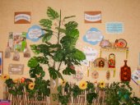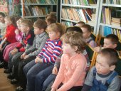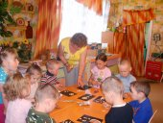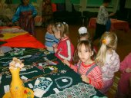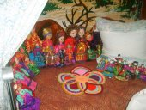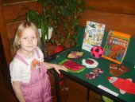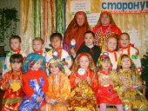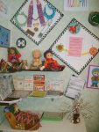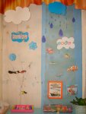
Консультация для родителей «Идём в музей!»

